**Burndown Chart**

**Sprint 4/7**

ผลสรุปของการทำงานใน Sprint ที่ 4/7 ตั้งแต่วันจันทร์ที่ 14 มีนาคม พ.ศ. 2565 ถึงวันอาทิตย์ที่ 20 มีนาคม พ.ศ. 2565 มีการประมาณการ Point ของงานทั้งหมดจากทั้ง 7 Sprint   
คือ 76 คะแนน เมื่อมีการดำเนินงานตามแผน ทีม 4 สามารถทำงานสำเร็จตามแผนได้ทั้งหมด   
74 คะแนน รายละเอียดดังตารางที่ 1-1

ตารางที่ 1-1 ปริมาณงานใน Sprint 7 (Burndown Chart)

|  |  |  |  |  |  |  |  |  |
| --- | --- | --- | --- | --- | --- | --- | --- | --- |
| **Sprint** | **เริ่มต้น** | **1** | **2** | **3** | **4** | **5** | **6** | **7** |
| การประมาณการงานที่เหลือในแต่ละ Sprint  (Estimated Size) | 387 | 387 | 387 | 322 | 222 | 164 | 76 | 18 |
| ปริมาณที่ทำสำเร็จ (Actual Size) | 387 | 387 | 387 | 324 | 236 | 178 | 92 | 0 |

จากรายละเอียดปริมาณงานใน Sprint ที่ 7 สามารถแสดงการเปรียบเทียบ Point งานที่ประมาณการ และ Point งานที่ทำสำเร็จเป็นแผนภาพกราฟ Burndown Chart ดังแผนภาพที่ 1-1

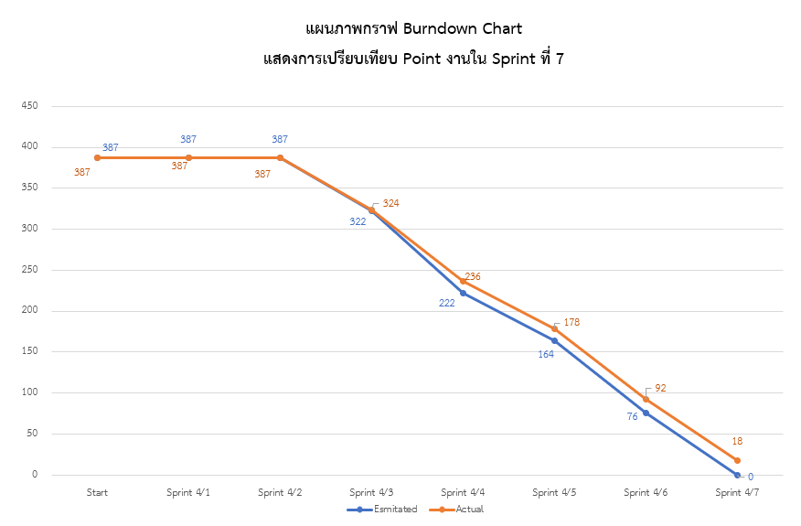

แผนภาพที่ 1-1 แผนภาพกราฟ Burndown Chart แสดงการเปรียบเทียบ Point งานใน Sprint ที่ 7

**ผลลัพธ์ของ Burndown Chart ในวงรอบที่ 4**

Sprint 1 จากที่วางแผน และประมาณค่าน้ำหนักมีการประมาณการงานเหลือ 387 คะแนน สามารถทำได้จริงเหลือ 387 คะแนน เนื่องจากเป็นสัปดาห์การสอบกลางภาคจึงไม่มีการทำงานSprint 2 จากที่วางแผน และประมาณค่าน้ำหนักมีการประมาณการงานเหลือ 387 คะแนน สามารถทำได้จริงเหลือ 387 คะแนน เนื่องจากเป็นสัปดาห์การสอบกลางภาคจึงไม่มีการทำงานSprint 3 จากที่วางแผนการประมาณการงานเหลือ 322 คะแนน สามารถทำได้จริงเหลือ 324 คะแนน ไม่สามารถทำงานได้ตรงตามแผนที่วางไว้เนื่องจากมีงานที่ไม่เป็นไปตามแผนที่วางไว้จำนวน 1 งาน

Sprint 4 จากที่วางแผนการประมาณการงานเหลือ 222 คะแนน สามารถทำได้จริงเหลือ 236 คะแนน ไม่สามารถทำงานได้ตรงตามแผนที่วางไว้เนื่องจากมีงานที่ไม่เป็นไปตามแผนที่วางไว้จำนวน 1 งาน

Sprint 5 จากที่วางแผนการประมาณการงานเหลือ 164 คะแนน สามารถทำได้จริงเหลือ 178 คะแนน ไม่สามารถทำงานได้ตรงตามแผนที่วางไว้เนื่องจากมีงานที่ไม่เป็นไปตามแผนที่วางไว้จำนวน 1 งาน

Sprint 6 จากที่วางแผนการประมาณการงานเหลือ 76 คะแนน สามารถทำได้จริงเหลือ 92คะแนน ไม่สามารถทำงานได้ตรงตามแผนที่วางไว้เนื่องจากมีงานที่ไม่เป็นไปตามแผนที่วางไว้จำนวน 1 งาน

Sprint 7 จากที่วางแผนการประมาณการงานเหลือ 0 คะแนน สามารถทำได้จริงเหลือ 18 คะแนน ไม่สามารถทำงานได้ตรงตามแผนที่วางไว้เนื่องจากมีงานที่ไม่เป็นไปตามแผนที่วางไว้จำนวน 2 งาน

**Velocity Chart**

**Sprint 4/7**

ผลสรุปของการทำงานใน Sprint ที่ 4/7 ตั้งแต่วันจันทร์ที่ 14 มีนาคม พ.ศ. 2565 ถึงวันอาทิตย์ที่ 20 มีนาคม พ.ศ. 2565 มีการประมาณการ Point ของงานทั้งหมดจากทั้ง 7 Sprint  
คือ 76 คะแนน เมื่อมีการดำเนินงานตามแผน ทีม 4 สามารถทำงานสำเร็จตามแผนได้ทั้งหมด   
74 คะแนน รายละเอียดดังตารางที่ 1-1

ตารางที่ 1-1 ปริมาณงานใน Sprint 7 (Velocity Chart)

|  |  |  |  |  |  |  |  |
| --- | --- | --- | --- | --- | --- | --- | --- |
| **Sprint** | **1** | **2** | **3** | **4** | **5** | **6** | **7** |
| การประมาณการงานที่ทำในแต่ละ Sprint (Estimated Size) | 0 | 0 | 65 | 100 | 58 | 88 | 76 |
| ปริมาณที่ทำสำเร็จ (Actual Size) | 0 | 0 | 63 | 88 | 56 | 86 | 74 |

จากรายละเอียดปริมาณงานใน Sprint ที่ 7 สามารถแสดงการเปรียบเทียบ Point งานที่ประมาณการ และ Point งานที่ทำสำเร็จเป็นแผนภาพกราฟ Velocity Chart ดังแผนภาพที่ 1-1

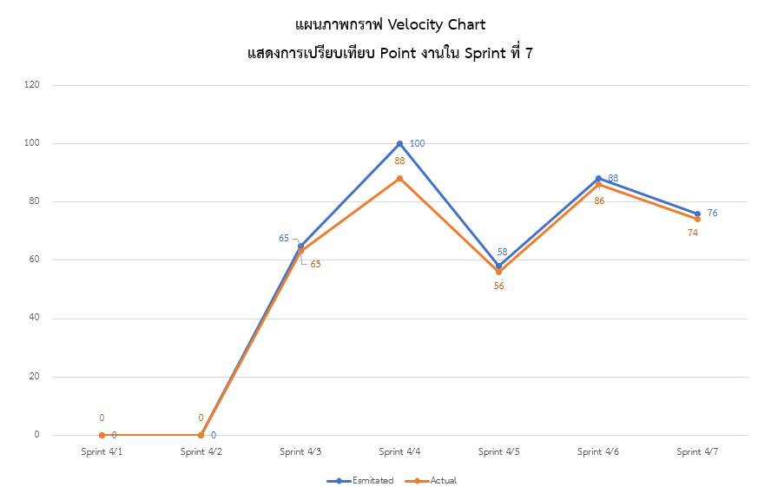

แผนภาพที่ 1-1 แผนภาพกราฟ Velocity Chart แสดงการเปรียบเทียบ Point งานใน Sprint ที่ 7

**ผลลัพธ์ของ Velocity Chart ในวงรอบที่ 4**

Sprint 1 จากที่วางแผนการประมาณการงานเหลือ 0 คะแนน สามารถทำได้จริงเหลือ 0 คะแนน เนื่องจากเป็นสัปดาห์การสอบกลางภาคจึงไม่มีการทำงานSprint 2 จากที่วางแผนการประมาณการงานเหลือ 0 คะแนน สามารถทำได้จริงเหลือ 0 คะแนน เนื่องจากเป็นสัปดาห์การสอบกลางภาคจึงไม่มีการทำงานSprint 3 จากที่วางแผนการประมาณการงานเหลือ 65 คะแนน สามารถทำได้จริงเหลือ   
63 คะแนน ไม่สามารถทำงานได้ตรงตามแผนที่วางไว้เนื่องจากมีงานที่ไม่เป็นไปตามแผนที่วางไว้จำนวน 1 งาน

Sprint 4 จากที่วางแผนการประมาณการงานเหลือ 100 คะแนน สามารถทำได้จริงเหลือ   
88 คะแนน ไม่สามารถทำงานได้ตรงตามแผนที่วางไว้เนื่องจากมีงานที่ไม่เป็นไปตามแผนที่วางไว้จำนวน 1 งาน

Sprint 5 จากที่วางแผนการประมาณการงานเหลือ 58 คะแนน สามารถทำได้จริงเหลือ   
56 คะแนน ไม่สามารถทำงานได้ตรงตามแผนที่วางไว้เนื่องจากมีงานที่ไม่เป็นไปตามแผนที่วางไว้จำนวน 1 งาน

Sprint 6 จากที่วางแผนการประมาณการงานเหลือ 88 คะแนน สามารถทำได้จริงเหลือ   
86 คะแนน ไม่สามารถทำงานได้ตรงตามแผนที่วางไว้เนื่องจากมีงานที่ไม่เป็นไปตามแผนที่วางไว้จำนวน 1 งานSprint 7 จากที่วางแผนการประมาณการงานเหลือ 76 คะแนน สามารถทำได้จริงเหลือ   
74 คะแนน ไม่สามารถทำงานได้ตรงตามแผนที่วางไว้เนื่องจากมีงานที่ไม่เป็นไปตามแผนที่วางไว้จำนวน 2 งาน